选题一、基于多模态大模型的视觉推理

- 作业要求
自由选择开源的多模态大模型（QwenVL，Janus-Pro等）以及下游的视觉推理任务（VQA，image-caption，image-generation，也可以是visual agentic任务），尝试对多模态模型做简单的指令微调后测试在下游任务中的性能。在这个大范围下欢迎同学们自由发挥。

- 可供选择的大模型
- Qwen3-VL（https://arxiv.org/abs/2511.21631）（推荐）
https://github.com/QwenLM/Qwen3-VL.git
建议使用4B小模型：https://huggingface.co/Qwen/Qwen3-VL-4B-Instruct
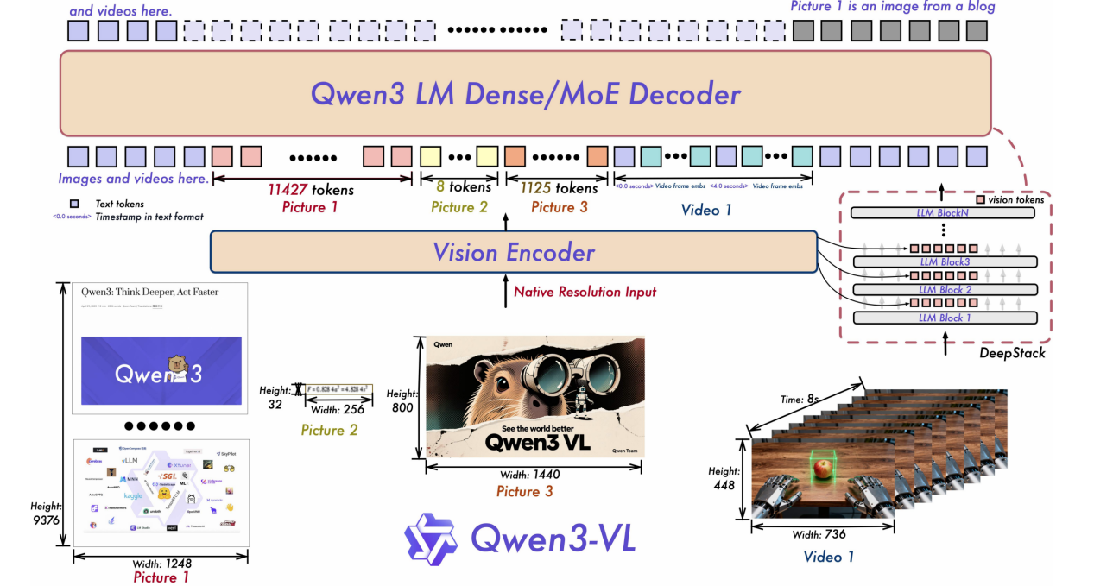

- Janus-Pro: Unified Multimodal Understanding and Generation with Data and Model Scaling（https://arxiv.org/abs/2501.17811）（推荐）
https://github.com/deepseek-ai/Janus.git

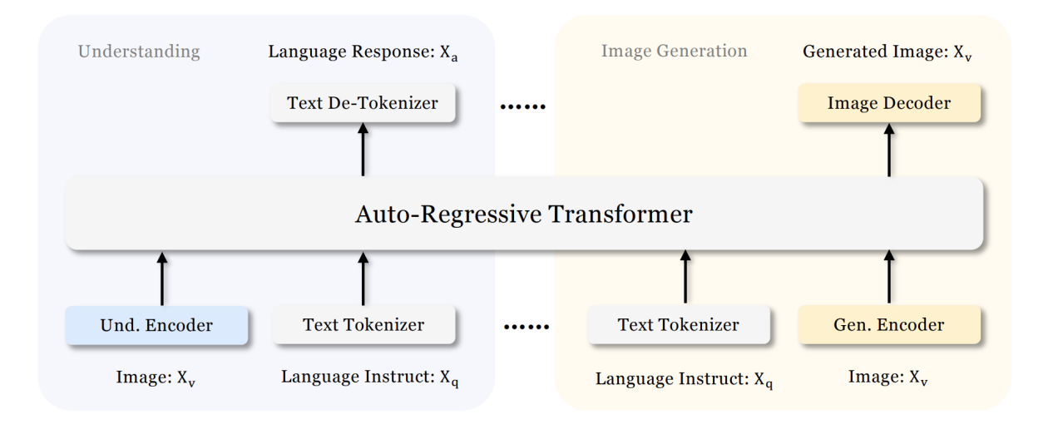
可供选择的大模型包括但不限于上述两个模型，请同学们仔细阅读所选择模型的对应论文，并研究对应的项目GitHub。

3. 可供选择的下游任务测试数据
- Image Caption:
Flickr30K测试集 https://huggingface.co/datasets/nlphuji/flickr30k/tree/main
- VQA:
https://drive.google.com/open?id=1_VvBqqxPW_5HQxE6alZ7_-SGwbEt2_zn
OKVQA-testset https://okvqa.allenai.org/download.html
- 对于janus-pro等统一图像理解生成模型，还可以考虑图像生成等任务
- Visual Agent (BONUS):
考虑一些视觉智能体（Visual Agent）任务，例如 GUI Agent / Computer Use Agent 等。
该类任务相比传统 VQA、Caption 等静态视觉理解任务，进一步要求模型具备多步推理、环境交互、动作决策和长程任务规划等能力，因此任务复杂度和难度都更高，选择该方向将视工作量和完成度进行适当加分。
ScreenSpot https://huggingface.co/datasets/rootsautomation/ScreenSpot
VisualAgentBench https://github.com/THUDM/VisualAgentBench
……
同学可以从中（当然也不局限于此）任选下游数据集进行测试。

4．可供选择的指令微调数据
COCO数据：https://cocodataset.org/#download
Flickr30K训练数据：https://huggingface.co/datasets/nlphuji/flickr30k/tree/main
一些VQA数据：https://visualqa.org/download.html
RICO数据（GUI screenshot 与 widget数据）：https://huggingface.co/datasets/Voxel51/rico
GUI grounding / interaction trajectory数据：https://github.com/njucckevin/SeeClick
……
具体选择哪些以及多大量级的指令微调数据不做任何限制，请同学们根据自己的目标下游任务选择合适的训练数据。

- 指令微调方法
- 数据预处理
将训练数据按照指令模板构建成特定的格式（参考文章InstructBLIP: Towards General-purpose Vision-Language Models with Instruction Tuning https://arxiv.org/pdf/2305.06500的最后一页）：
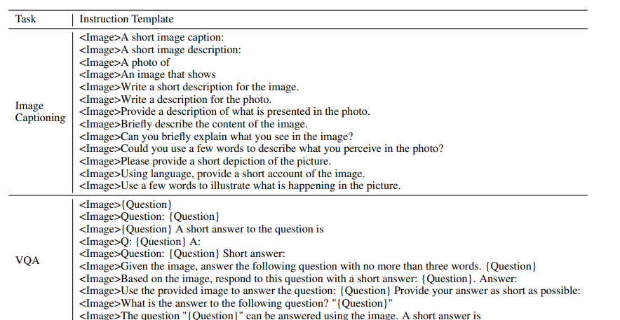

- 微调参数
在显存有限的情况下，可以只微调连接视觉模块和LLM的线性映射层（参考MiniGPT-4的文章和代码）；在显存比较充足的情况下，可以采用Lora的方式（LoRA: Low-Rank Adaptation of Large Language Models）微调LLM（参考MiniGPT-v2: Large Language Model As a Unified Interface for Vision-Language Multi-task Learning的文章和代码）。
具体请参考你所选择的大模型所对应的论文和github库

